Configuración de VPN TGC
IT-ING-070 VPN TGC
Índice
1. Introducción 4
1.1 Objetivos y alcance 4
1.2 Definiciones y abreviaciones 4
1.3 Referencias 4
2. Pre-requisitos 5
3. Configuración 6

Revisores
Nombre | Puesto / Rol

Control de cambios
Nombre | Fecha del cambio | Descripción del cambio realizado

Introducción

Objetivos y alcance
Dar a conocer el proceso para configurar la VPN de TGC

Definiciones y abreviaciones

Término | Definición

Referencias
N.A.

Pre-requisitos

- Permisos de configuración de red de Windows
- Contar con usuario de dominio de TGC

Configuración
- Abrir el panel de control y selección redes e internet.
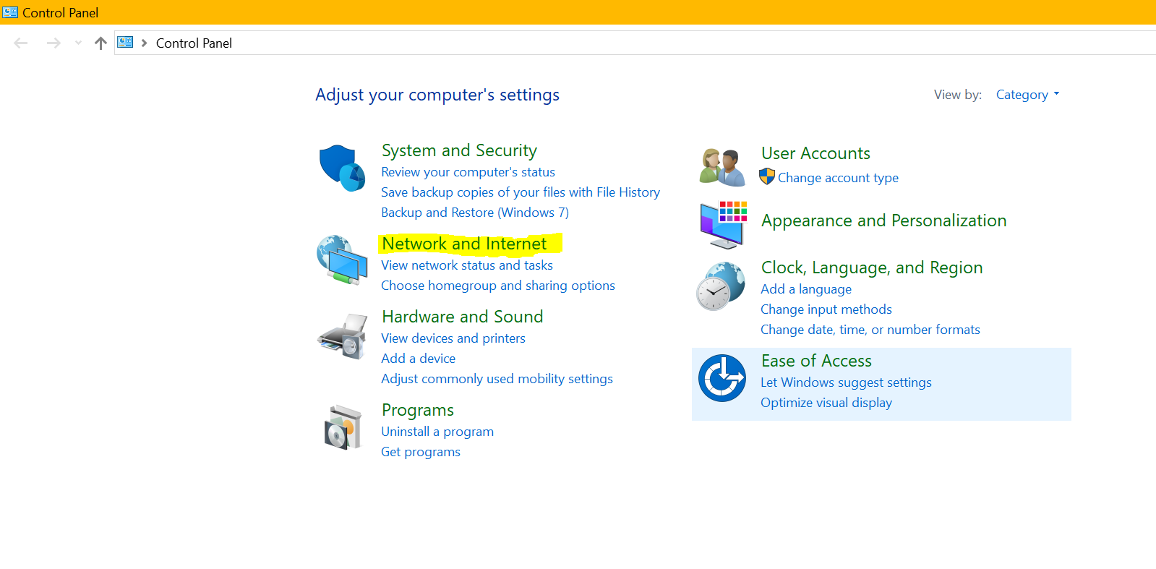
- Ingresar al centro de redes y recursos compartidos.
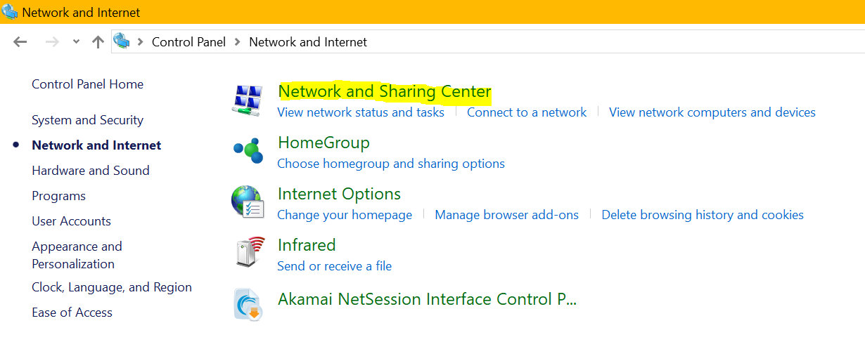

- Seleccionar cambiar configuración de adaptador.
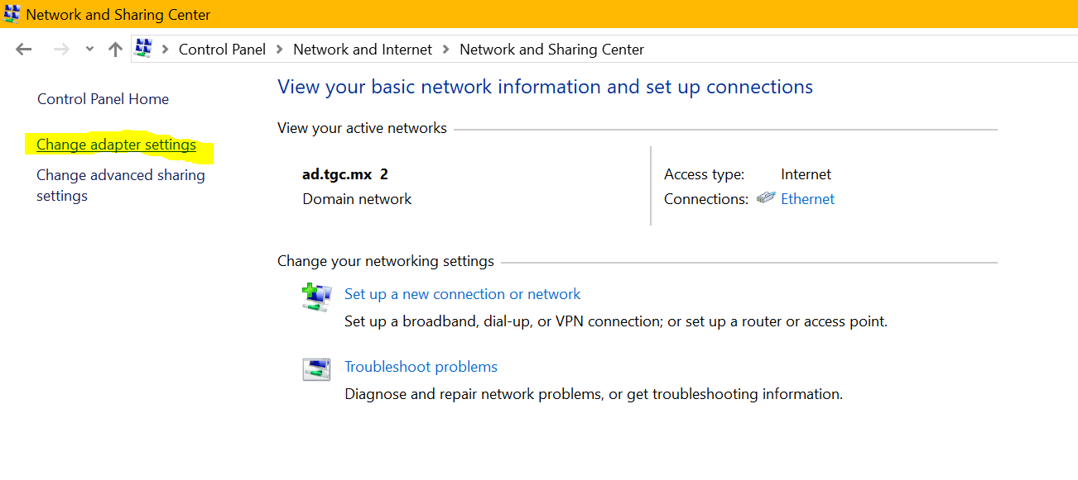
- Dar clic derecho en el adaptador TGC y seleccionar la opción de propiedades, si solicita usuario y contraseña, ingresar el usuario y contraseña con el cual se inicio sesión en el equipo. El nombre en la imagen puede variar al descrito en las instrucciones, pero el que se debe de utilizar es el descrito en las instrucciones.

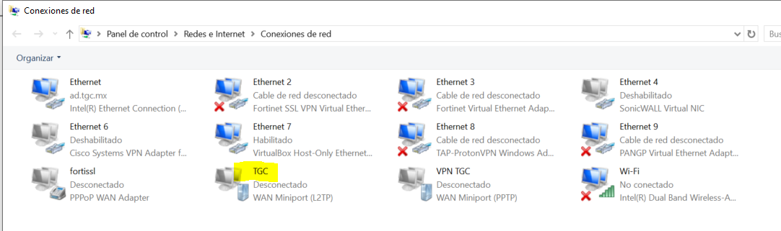
- Seleccionar la pestaña de seguridad y dar clic en el botón de opciones avanzadas, una vez en esta ventana ingresamos la clave pre-compartida para nuestra VPN, la cual es TGCPass@2018 . Nos aseguramos que las opciones señaladas en rojo estén marcadas y en caso de surgir algún mensaje como el mostrado a continuación, damos clic en el botón de YES
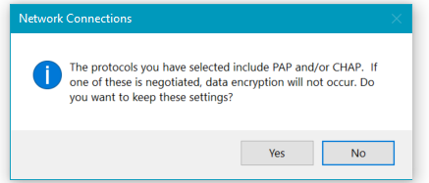
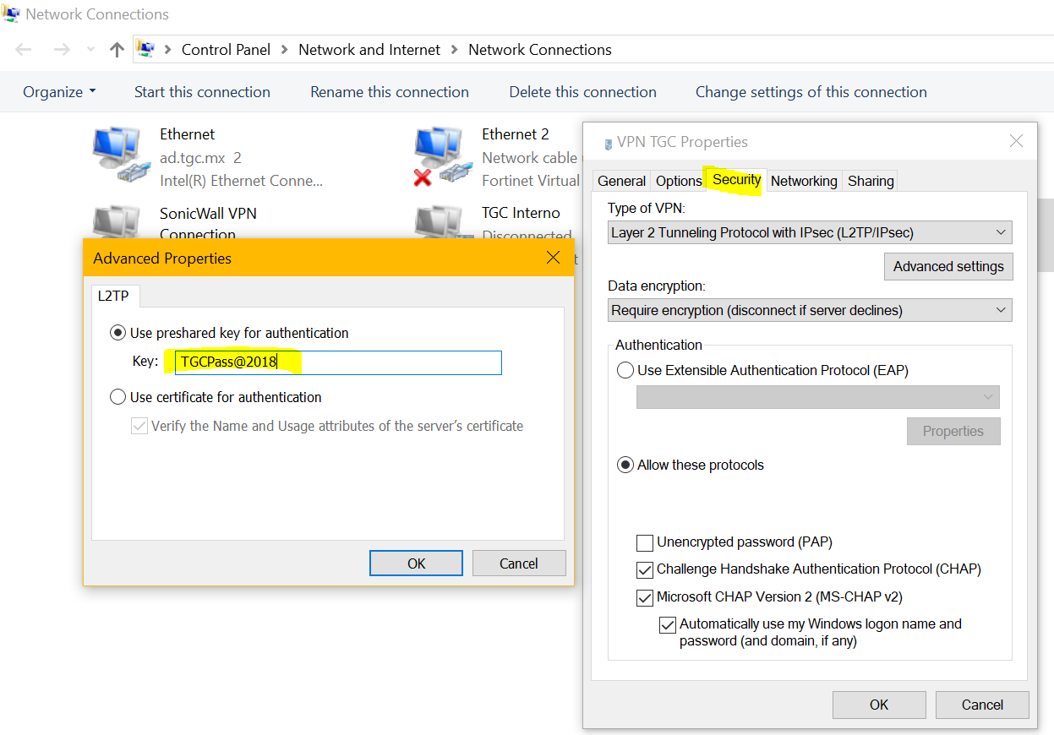

- Damos clic en los botones de OK para guardar los cambios y cerrar las ventanas abiertas.
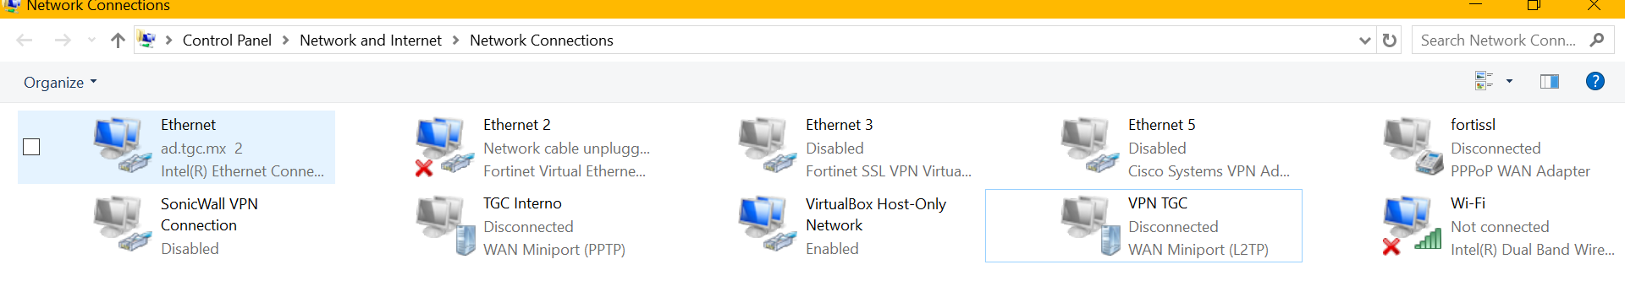

- Para probar la conexión a nuestra VPN es necesario dar clic en el icono de nuestra conexión de red y seleccionar “TGC” para dar clic en el botón de conectar, ver nota debajo de las imágenes siguientes antes de conectar.


NOTA: Es importante mencionar que la conexión a la VPN de TGC no funciona desde la red interna de la oficina, es decir, requiere estar conectado a una red externa. Además cabe mencionar que el usuario para conectarse a la VPN tiene el siguiente formato: usuario@ad.tgc.mx, cambiando solo la palabra “usuario” por el nombre de usuario que utilizaste para ingresar a Windows, dejando el resto de la cadena como esta, así mismo la contraseña requerida es la misma utilizada para ingresar al equipo de cómputo. Se deberá de ingresar el usuario y contraseña en caso de que se nos sea solicitado.

